REQUERIMENTO Nº 663/09
De Providências

“Quanto à possibilidade da limpeza, recuperação e construção de calçadas da Rua Brás Cubas, fazendo a volta até a Rua Dom João VI, no Bairro Santa Teresinha, bem com na Praça existente nas imediações”.

Considerando-se que, este vereador foi procurado por diversos munícipes, solicitando providências quanto à possibilidade da limpeza, recuperação e construção de calçadas da Rua Brás Cubas, fazendo a volta até a Rua Dom João VI, no Bairro Santa Teresinha, bem com na Praça existente nas imediações (fotos anexas);

Considerando-se que, este local é utilizado para caminhadas, e no momento encontra-se sem condições, fazendo com que os munícipes utilizem à rua, e

Considerando-se que, com o mato alto, aumenta a proliferação de animais peçonhentos,

REQUEIRO à Mesa, na forma regimental, depois de ouvido o Plenário, oficiar ao Senhor Prefeito Municipal, solicitando-lhe providências junto ao setor competente, quanto à possibilidade da limpeza, recuperação e construção de calçada da Rua Brás Cubas, fazendo a volta até a Rua Dom João VI, no Bairro Santa Teresinha, bem com na Praça existente nas imediações.

Plenário “Dr. Tancredo Neves”, em 18 de março de 2009.

José Luis Fornasari
“Joi Fornasari”
-Vereador-

REQUERIMENTO Nº /09
De Providências

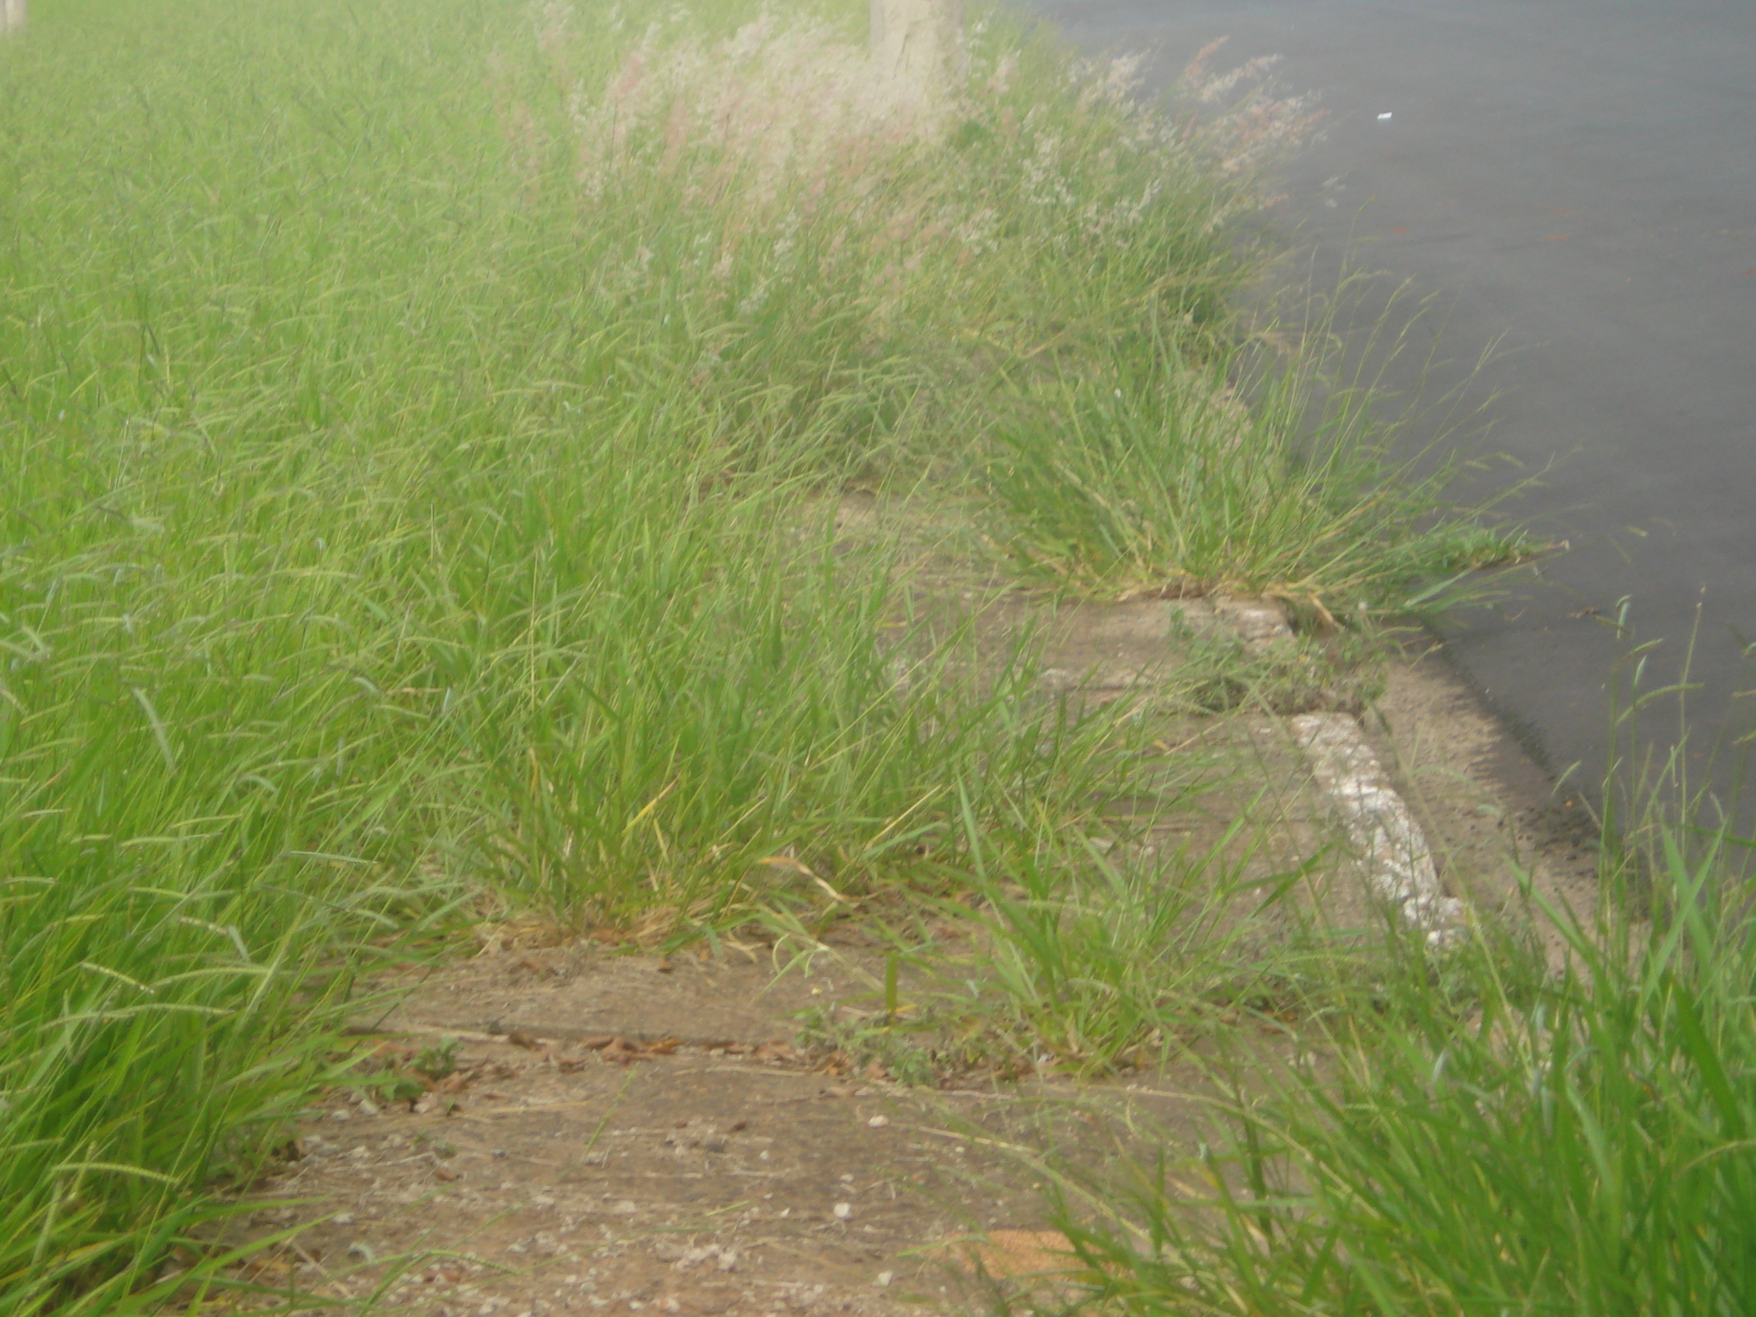 | 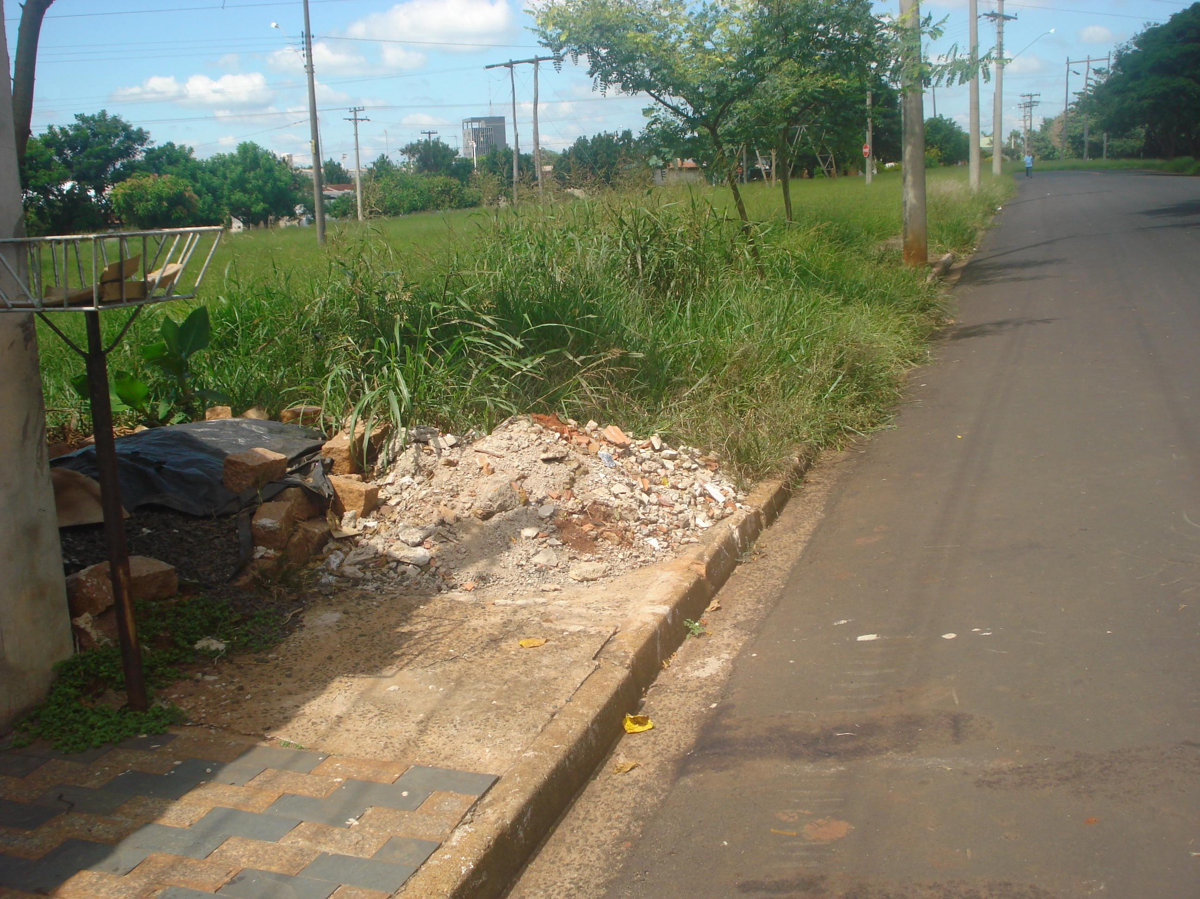

“Quanto à possibilidade da limpeza, recuperação e construção de calçadas da Rua Brás Cubas, fazendo a volta até a Rua João VI, no Bairro Santa Teresinha, bem com na Praça existe nas imediações”.

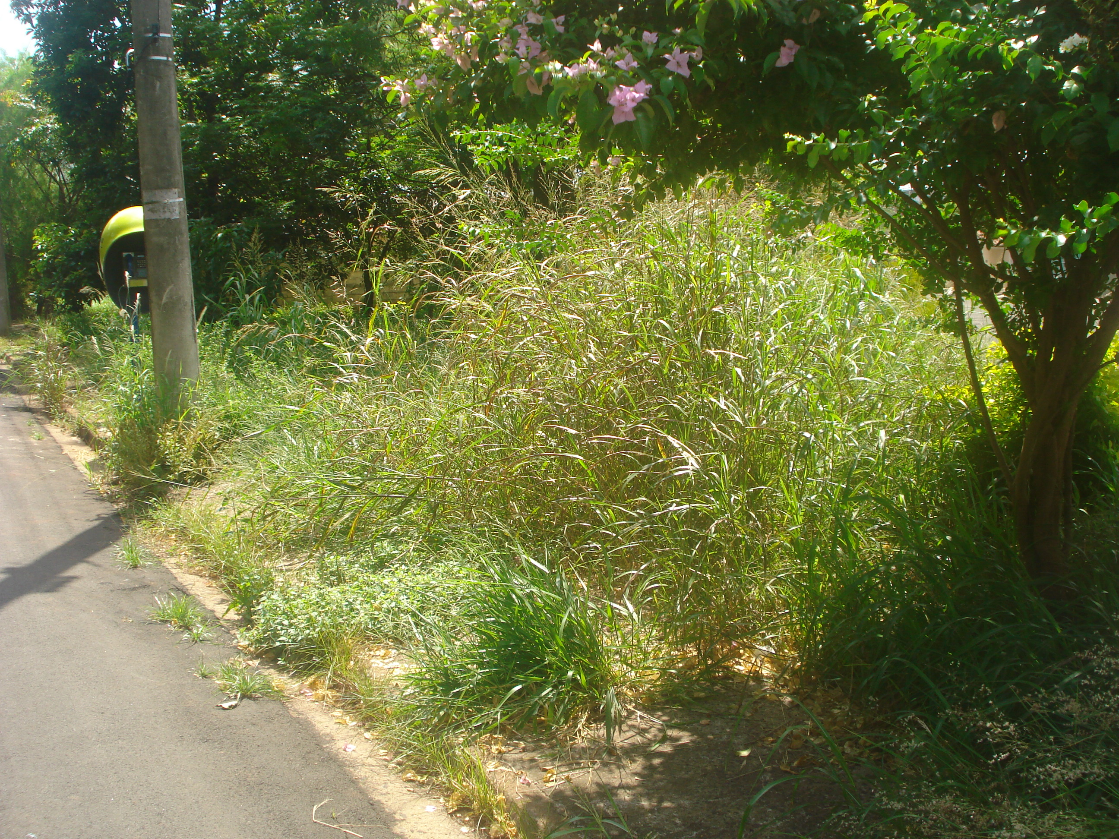 | 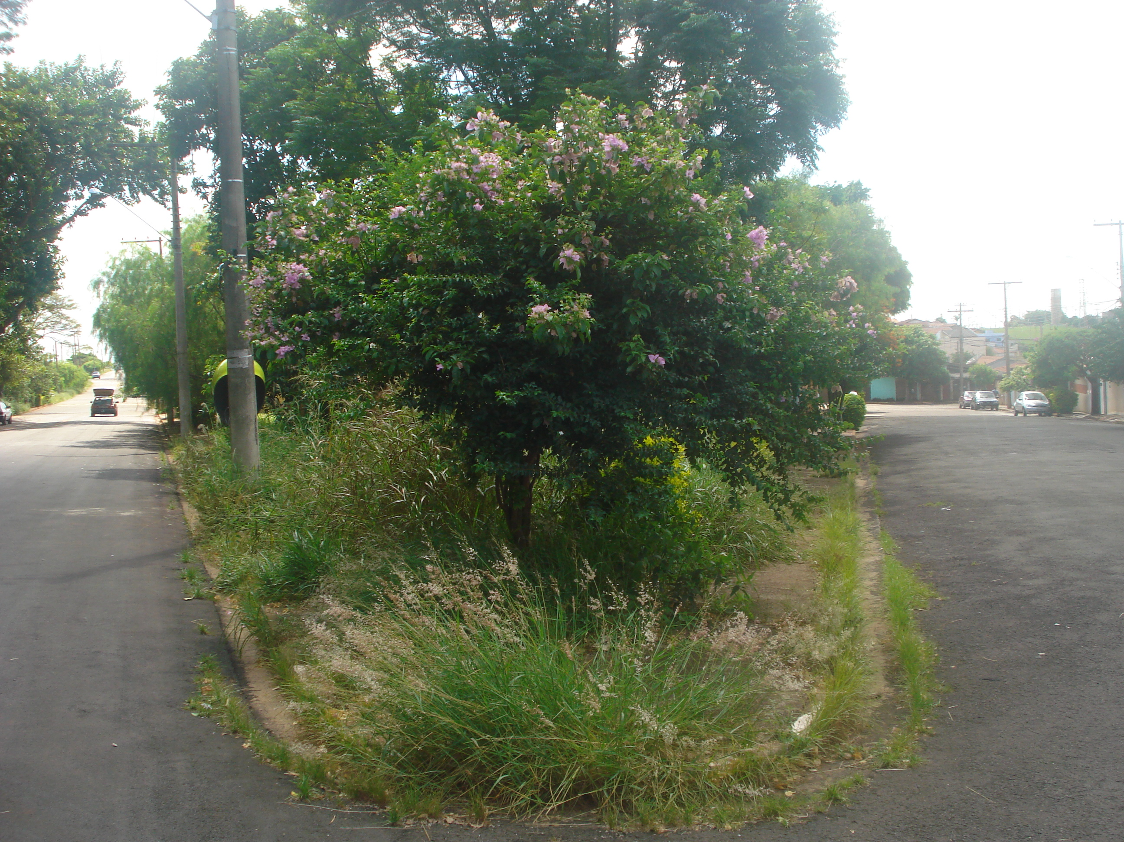

19/3/2009

